Préparation du carmin acétique

|  |  |  |
| --- | --- | --- |
| Carmin rubrum optimum | 1g | 15g |
| Acide acétique glacial | 90ml | 1350ml |
| Eau distillée | 110ml | 1650ml |
| Traces de fer | 1ml d’acétate de fer | 15ml d’acétate de fer |
|  | Pour obtenir 3 litres de solution 200ml de solution | Pour obtenir 3 litres de solution |

Mettre dans un ballon surmonté d’une colonne réfrigérante à boule avec flux ascendant d’eau froide. Ajouter quelques pierres à ébullition. Chauffer à reflux pendant 8 heures. Laisser refroidir et filtrer.

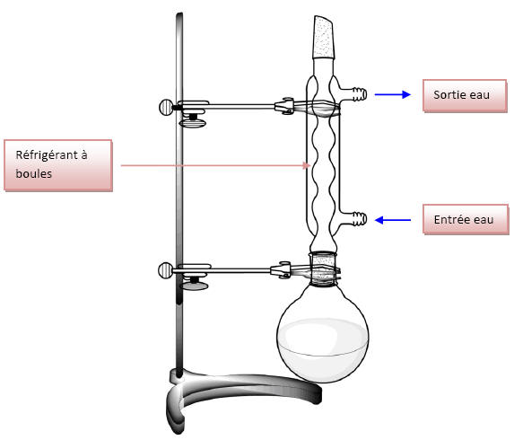

Pierres à ébullition

Préparation de l’acétate ferrique dilué

1. Broyer au mortier 270 g de FeCl3.6H2O (270.29568 g/mol)
2. Dissoudre dans l’eau du robinet
3. Ajouter NH4OH jusqu’à précipitation complète de Fe(OH)3
4. Agiter fortement et laisser décanter dans un grand récipient
5. Pomper le liquide surnageant, remplir à nouveau d’eau du robinet, agiter et laisser décanter
6. Répéter l’opération 5 aussi longtemps que le surnageant forme un précipité blanc d’AgCl avec AgNO3 + HNO3
7. Laver une dernière fois à l’eau distillée et laisser décanter. Le surnageant ne doit plus former de précipité avec AgNO3
8. Filtrer sur Büchner et recueillir le précipité pâteux de Fe(OH) 3
9. Ajouter 400ml de CH3COOH glacial et 600ml d’eau distillée
10. Mettre sur agitateur thermomagnétique tiède jusqu’à l’obtention d’une solution fluide
11. Centrifuger 10 à 15 min et éliminer le culot
12. Filtrer sur Büchner et conserver à l’obscurité le flacon bien bouché